SCISSOR Scalable and Efficient Reachability Query总结
一、应用背景
本文主要解决 在时间演变层次结构（TEH）由层次结构的多个快照（一个或多个树的集合）组成的结构中，回答层次结构的任意（可能是过去的）快照中给定顶点对之间的可达性。
通过利用临时附近的索引快照的索引并分析两个快照之间发生的结构更改来回答对非索引快照的查询
二、解决思路
1. 前人的方法
①纯遍历无索引的方法（INS）
维护与任何快照相对应的索引。 查询将通过按需遍历层次结构的相应快照来回答。 此方法的问题是由层次结构的查询时间遍历引起的非常高的查询延迟。
②索引所有快照（IAS）
使用基于区间的索引来索引TEH的每个快照，并使用区间是否包含的条件判别是否可达。然而，这种简单方法存在许多缺点。首先，索引每个快照的计算开销将非常高，因为它需要遍历每个快照。其次，由于需要保存每个快照的索引值，因此存储开销也会很高。随着层次结构的增加和更频繁的变化，计算和存储成本都会加剧。第三，在快照的某些部分上可能只有很少的查询，在这种情况下，每个版本的索引在存储和计算方面都是浪费的。但是，还应该注意的是查询分发是不知道的。第四，使用这种方法，使用可达性测试框架的应用程序几乎无法控制索引成本与查询效率之间的权衡。换句话说，应用程序无法调整系统以减少索引开销，即使它们可以容忍查询延迟的小幅增加。

- 作者的方法
①仅索引部分快照;
②查找最接近目标快照的索引快照;
③检查索引快照中顶点v＆w之间的可达性;
④分析快照q＆q + a之间的编辑序列，确定v＆w可达性;

3总结 不仅可以平衡索引成本和查询延迟之间的权衡，而且在应用程序应该能够控制权衡的意义上也是可调的（通过改变索引快照数目的占比）。

附件：

维护3个集合和1个状态：
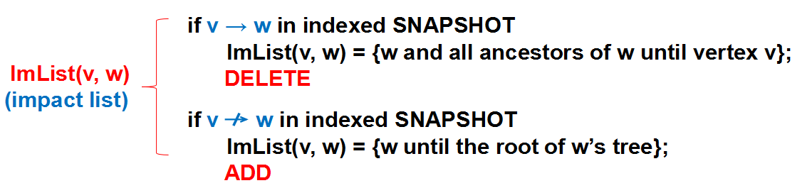
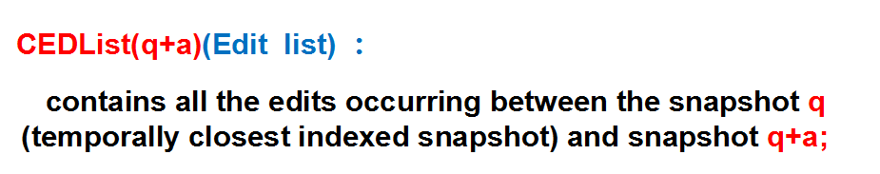
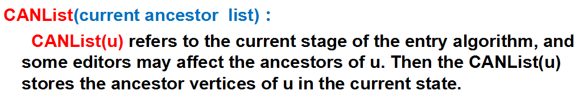
ImList影响列表；
CEDList编辑序列；
CANList当前状态下的祖先列表；
Reachability_Status可达状态；

第一步：
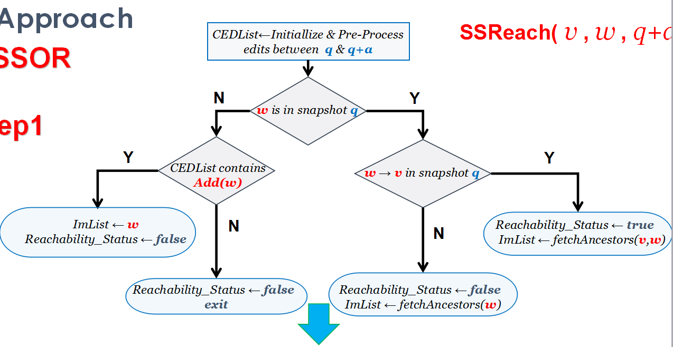
第二步：

